**Инструкция по настройке программного окружения для удалённой работы**

(версия 1.0.0.23)

1. Перейдите по ссылке <http://remote.pkitrans.ru/soft/install.exe>
2. Появится окно, в котором нужно выбрать «Сохранить»

C:\Users\y.zvachkin\Pictures\Screenshots\1.png

1. В следующем окне нажмите «Выполнить»

C:\Users\y.zvachkin\Pictures\Screenshots\2.png

Внимание! Не вставляйте полученный токен JaCarta в USB-порт компьютера до появления приглашения вставки.

1. Появится предупреждение, нужно нажать «Подробнее»

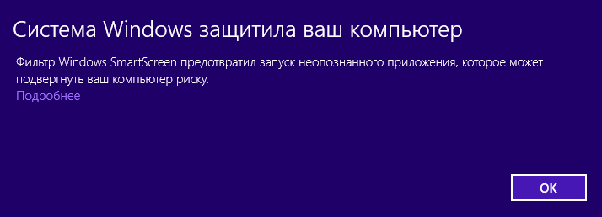

1. Выберете «Выполнить в любом случае»

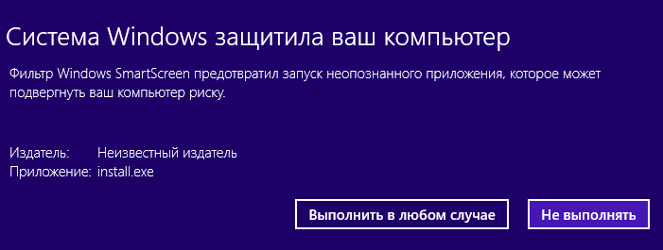

1. Запустится программа установки

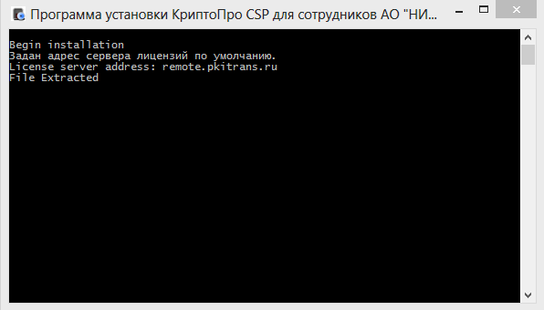

1. Далее будет произведена автоматическая загрузка и установка ПО Единый Клиент JaCarta

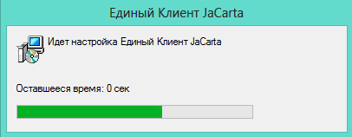

1. После успешной установки ПО Единый Клиент JaCarta вставьте по появившемуся запросу ключевой носитель и нажмите «Продолжить»

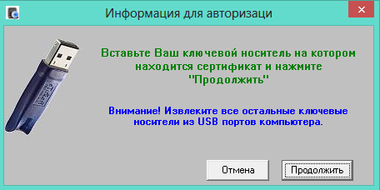

В случае если у Вас нет токена с сертификатом УЦ АО «НИИАС», переданного Вам УИТ для организации удаленной работы через nGate, то нажмите «Отмена».

Будет выведено предупреждение об установке КриптоПро CSP без лицензии:

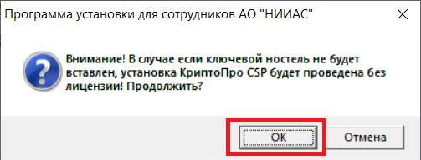

Нажмите «ОК».

Внимание! Если ключевой носитель у вас имеется и он вставлен в USB-порт компьютера, но все равно не определяется программой установки, то запустите ПО Единый клиент JaCarta и дождитесь когда в списке вставленных токенов появится носитель или перетыкните ключевой носитель в другой свободный порт компьютера.

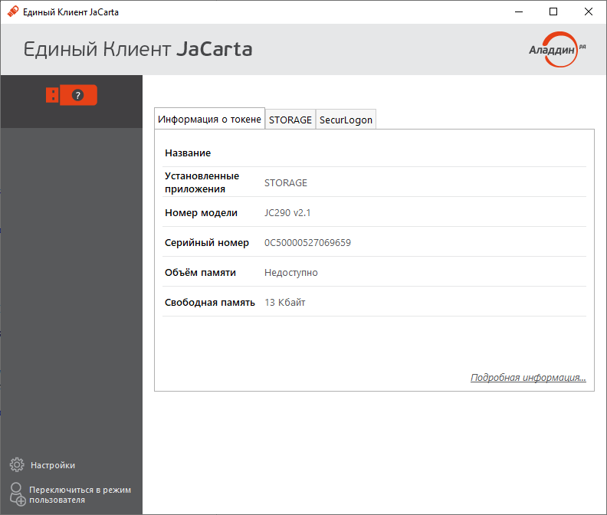

1. Далее, в случае отсутствия на компьютере ПО КриптоПро CSP 4.0 начнется его установка.

Также ПО КриптоПро будет переустановлено в случае, если на компьютере установлена версия КриптоПро CSP с ограниченной лицензией (актуально для режима установки с токеном, выданным УИТ).

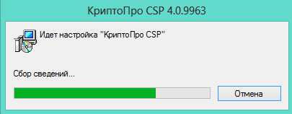

Внимание! В случае наличия установленных предыдущих версий продукта КриптоПро CSP их необходимо удалить штатным образом и заново запустить инсталлятор.

1. Далее на компьютере будет автоматически установлено ПО КриптоПро NGate
2. Для завершения установки ПО необходимо перезагрузить компьютер, для этого в появившемся окне выберете «Да»

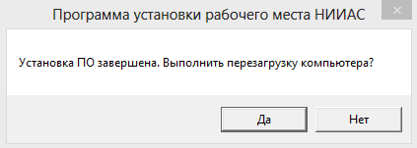

1. Компьютер перезагрузится, после входа в систему появится предупреждение об установке корневых сертификатов УЦ АО «НИИАС», выберете «Да» в каждом окне.

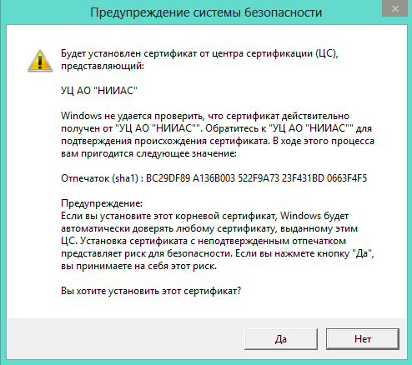

1. Далее будет проведено тестирование установки КриптоПро CSP, нажмите «Завершить».

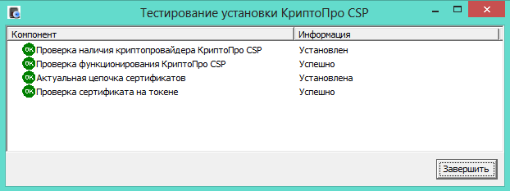

1. Для доступа в сеть НИИАС запустите КриптоПро NGate

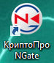

И нажмите «Подключить»:

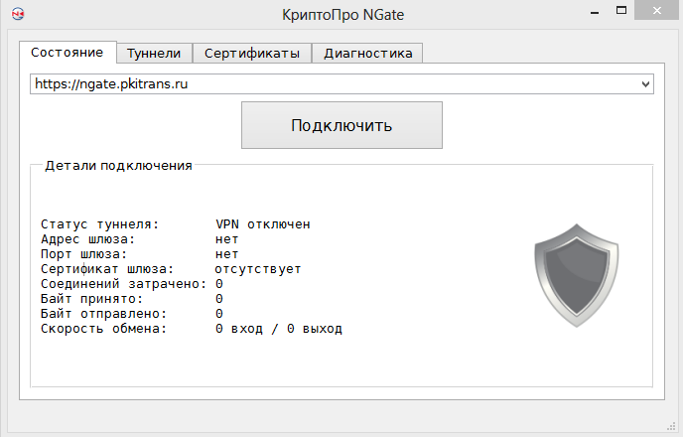

В случае успешного подключения значок щита на форме станет зеленого цвета:

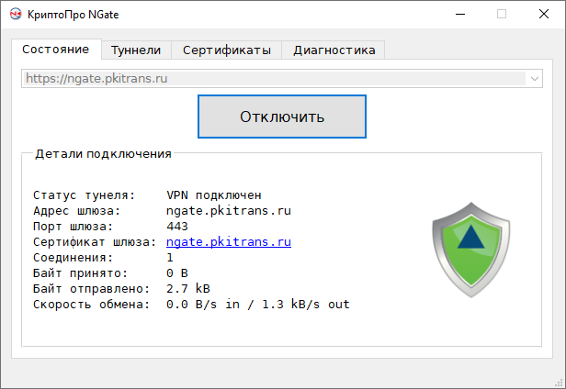

1. Для тестирования корректности установки ПО проведите тестирование с использованием тестовой программы NiiasTest (ярлык с программой появится на рабочем столе после успешной установки ПО):

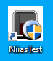

Для тестирования:

* вставьте пожалуйста Ваш ключевой носитель в свободный USB-порт компьютера;
* Подключитесь к внутренней сети НИИАС с использованием ПО КриптоПАро NGate (см. п.14).

Внимание! Должен быть вставлен ТОЛЬКО ОДИН ключевой носитель, выданный для удаленного входа.

Дождитесь появления окна с результатами тестирования:

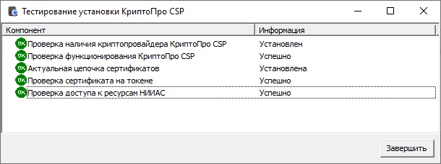

В случае успешного прохождения тестирования все иконки должны быть зеленого цвета.

В случае наличия ошибок установки или доступа ошибки будут маркированы красными иконками:

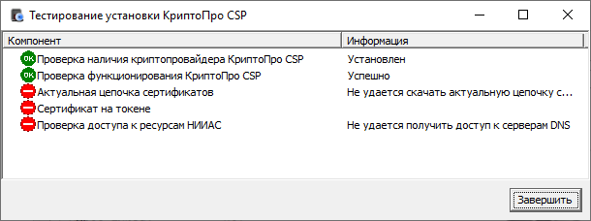

1. В случае успешной установки на рабочем столе будут созданы четыре ярлыка:

* КриптоПро NGate
* Тестирование НИИАС
* Удаленный рабочий стол НИИАС
* Удаленный рабочий стол

Для входа на своё рабочее место выберите:

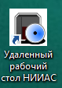

Автоматически будет запущен КриптоПро NGate и в случае, если для пользователя задан IP-адрес подключения автоматически будет открыто окно удаленного рабочего стола с данным IP.

В окне КриптоПро NGate нажмите «Подключить» (см. п.14).

В окне удаленного рабочего стола выберите дополнительные параметры:

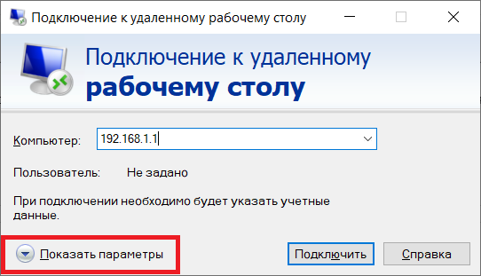

Введите имя пользователя в формате адреса электронной почты:

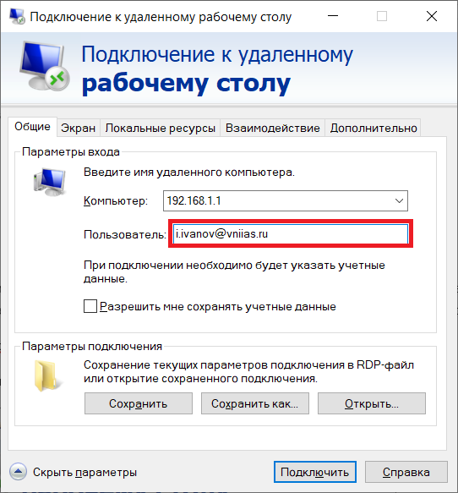

И нажмите «Подключить» для доступа к своему удаленному ПК.